Баланопостит – такой «простой» диагноз.
В представленной статье мной предпринята попытка обобщить и систематизировать встречающиеся в Интернете в свободном доступе фотографии поражений крайней плоти и головки полового члена (как собственно при болезнях кожи, так и проявлениях кожных заболеваний в области половых органов) при заболеваниях наиболее значимых в плане прогнозирования объемов и эффективности назначаемого лечения и обследования. Это, на мой взгляд, позволит Вам увидеть все многообразие проявлений заболеваний, поражающих половые органы и оценить сложность их диагностики и лечения.
При этом я выделил особо эрозивно-язвенные поражения половых органов, имеющие важное значение в свете своевременного распознавания сифилиса – наиболее актуального в лечебно - эпидемиологическом плане заболевания в этой группе.
Баланопостит, определение.
Этиология и патогенез.
Классификации баланопоститов.
Клиническими проявлениями баланопостита.
Диагностика балонопоститов.

Частные проявления баланопоститов.
Инфекционные баланопостититы.
1.При вирусной инфекции: генитальные бородавки, генитальный герпес, опоясывающий лишай.
2.При грибковой инфекции.
3.При бактериальной инфекции: бактериальный баланопостит, идиопатический воспалительный нерубцующийся баланопостит, редко встречающиеся бактериальные баланопоститы (гангрена Фуренье, генитальный туберкулез).
4.При паразитарной инфекции: чесотка, лобковый педикулез, редко встречающиеся паразитарные баланопоститы (амёбиаз, шистозоматоз, лейшманиоз, филариоз, кожный лейшманиоз, шанкроид(мягкий шанкр), фрамбезия, беджель, паховый лимфогранулематоз).
Дерматозы полового члена.
1.Эритематозные, сквамозные (чешуйчатые) и папулезные дерматозы: красный плоский лишай, псориаз, склерозирующий лишай, плазмоцитарный баланит Зона, цирцинарный баланит, редко встречающиеся дерматозы (болезнь Бехчета, гангренозная пиодермия).
2.Экзема, лекарственная аллергия и реактивные поражения кожи полового члена: контактный дерматит, аллергический контактный дерматит, лекарственная аллергия, многоформная экссудативная эритема.
3.Прочие заболевания полового члена: пузырная форма красного плоского лишая, редко встречающиеся дерматозы (синдром Фиссенже–Рандю, вульгарная пузырчатка, синдром Бехчета, афтоз Турена).
Варианты нормы, дисплазия и гетеротопии (сосочки, пятна (гранулы), витилиго).
Новообразования полового члена.
Эпителиальная дисплазия кожи полового члена/предраковые состояния: лейкоплакия, ксеротический облитерирующий баланит, остроконечная кондилома
2. Карцинома in situ: болезнь Боуэна, эритроплазия Кейра, болезнь Бушке-Левенталя или гигантская остроконечная кондилома, бовеноидный папулез, саркома Капоши.
3. Плоскоклеточный рак.
4. Базально-клеточный рак.
5. Метастатические опухоли.
Эрозивно-язвенные поражения гениталий.
1.Инфекционные заболевания, сопровождающиеся эрозивно-язвенными поражениями гениталий: сифилис, гонорейные и трихомонадные язвы/эрозии, туберкулез, дифтерия и псевдодифтерия, чесоточная эктима, генитальный герпес.
2.Воспалительные заболевания, сопровождающиеся эрозивно-язвенным поражениями гениталий: простой баланопостит, баланопостит эрозивный цирцинарный, шанкриформная пиодермия, молниеносная гангрена Фуринье, острая язва Чапина– Липшютца.
3.Другие заболевания с эрозивно-язвенными поражениями гениталий: травматическая эрозия, плоскоклеточный рак.

Баланопостит - распространенное, самостоятельное заболевание полового члена, характеризующееся поражением головки полового члена и внутреннего листка крайней плоти (баланит - воспаление головки полового члена, постит - воспаление крайней плоти соответственно). Оба состояния, как правило, встречаются вместе и ассоциируются с плохой гигиеной и фимозом (сужением крайней плоти). Баланопостит встречается только у мужчин, не подвергнутых обрезанию. Он диагностируется у 10% пациентов, обращающихся в специализированные клиники. Распространенность заболевания в различных регионах мира зависит от уровня жизни, организации системы здравоохранения, религиозного мировоззрения и других особенностей, влияющих не только на возможность развития тяжелых осложнений, требующих оперативного вмешательства, но и степень негативных влияний заболевания на качество жизни больных.

Этиология и патогенез. В значительном числе случаев баланопостит имеет инфекционную этиологию. В соответствии с Европейскими стандартами диагностики и лечения инфекций, передаваемых половым путем (ИППП), выделяют следующие инфекционные формы баланопостита: кандидозный, анаэробный, аэробный, папиллома-вирусный. Он также может являться проявлением других заболеваний, при которых вторичная контаминация препуциального мешка и головки полового члена бактериальной микрофлорой может приводить к диагностическим ошибкам, назначению неадекватной терапии, рецидивированию заболевания и развитию различных осложнений.
Столь широкое многообразие заболеваний головки полового члена и кожи крайней плоти связано не только с различием источников повреждения (инфекционный и неинфекционный агент), но и обусловлены рядом специфических особенностей:
- Кожа головки полового члена и крайней плоти подвержена различным неблагоприятным воздействиям механического, химического характера, а также влиянию ряда инфекционных агентов.
- Необычайно развитая сеть кровеносных и лимфатических сосудов полового члена, способствуют развитию выраженной экссудативной реакции при воспалении головки и кожи полового члена и являются одной из причин частого возникновения осложнений баланопоститов в виде фимоза и парафимоза.
- Под крайней плотью, в препуциальном мешке, вследствие высокой температуры и влажности, щелочного значения рН, создаются благоприятные условия для сущесвования и размножения аэробных, анаэробных микроорганизмов и вирусов.
- В состав нормальной микрофлоры препуциального мешка входит ограниченное число микроорганизмов: Staphylococcus spp., Propionibacterium acnes, Bacterioides melanogenicus и, редко, Proteus mirabilis.
- А при возникновении баланопостита микрофлора представлена преимущественно микроорганизмами: Candida albicans – 32%, Streptococcus гр. В – 24,1%, Proteus mirabilis – 16,1%, E. coli с гемолитической активностью – 7,11%, Mycoplasma hominis/U. urealyticum – 28,6%. , N. gonorrhoeae, T. vaginalis, C. trachomatis - 7,1% наблюдений.

Классификации баланопоститов, используемые в практической работе. В зависимости от причинно-следственных связей баланопоститы подразделяют на:
- Первичные - острые или хронические контактные баланопоститы, развитию которых могут способствовать различные местно-действующие лекарственные препараты, вагинальный экссудат и химическое воздействие смегмы. Активизация действия указанных факторов может происходить при наличии фимоза, длинной крайней плоти, несоблюдения правил личной гигиены, а также у пациентов с сахарным диабетом, микседемой и в пожилом возрасте.
- Вторичные - поражения крайней плоти и головки полового члена уретральными выделениями, мочой с высоким содержанием глюкозы у больных сахарным диабетом, а также несоблюдением личной гигиены и гигиены половой жизни. Также, поражение крайней плоти и головки полового члена может встречаться при собственно болезнях кожи, к которым, в частности, относят эритроплазию Кейра, плазменно-клеточный баланит Зуна, облитерирующий ксеротический баланопостит и проявлениях кожных заболеваний в области половых органов (псориаз, различные токсикоаллергические заболевания, красный плоский лишай и т.д.).

С учетом клинического течения баланопоститы подразделяют на:
- Неосложненные формы.
- Осложненные формы (при уретрите (50,7%), простатите (13,4%), фимозе, различной степени выраженности (8,0%), сахарном диабете (2,5%), парафимозе (0,4%)).

В зависимости от этиологического фактора выделяют:
- баланопоститы, связанные с инфекционными агентами: C. albicans; Gardnerella vaginalis; Trichomonas vaginalis; Bacteroides; Amoebiasis; Mycobacterium tuberculosis; Humanpapillomavirus infection; Treponema pallidum; Streptococcus β-hem; другие смешанные и редкие инфекции.
- баланопостит, связанные с заболеваниями кожи: склерозирующий лихен; ксеротический облитерирующий баланопостит; плазменноклеточный баланит Зуна; эритроплазия Кейра; псориаз; пузырчатка; красный плоский лишай; болезнь Бовена.
- баланопостит, связанные с другими причинами: сексуальная травм; раздражение; несоблюдение гигиена; аллергический контактный баланопостит; многоформная экссудативная эритема; фиксированная эритема.

Наиболее часто встречающимися клиническими проявлениями баланопостита являются:
- Зуд различной интенсивности в области головки полового члена и крайней плоти.
- Образование налета на головке полового члена и в венечной борозде.
- Покраснение и мацерация слизистой (диффузная и/или очаговая в области головки полового члена и крайней плоти).
- Эрозивно-язвенные поражения.
- Узелковая сыпь (папулы).
При ряде заболеваний, поражающих головку полового члена и крайнюю плоть, ряд симптомов встречается чаще или бывают более выраженными.
Зуд – плоский лишай, экзема, инфекция, псориаз, карцинома in situ.
Чувство жжения, болезненность, повышенная чувствительность – опоясывающий лишай, экзема, плоский лишай, склеротический лихен. Эритема – экзема, бактериальные инфекции, болезнь Педжета, склеротический атрофический лихен, пиогенная гранулёма, псориаз, истинная пузырчатка, пемфигоид.
Опухоль/ «шишка» - жемчужные папулы полового члена, гемангиома, кисты, пятна Фордиса, карцинома, чесоточная папула/папуловезикула. Депигмепнтация (очаги белого, желтого цвета) – пятна Фордиса, витилиго,поствоспалительная гипопигментация, плоский лишай,склеротичекий лихен, карцинома in situ.
Гиперпигментация – лентиго, невус, меланома, базальноклеточная карцинома, бовиноидный папулез, карцинома in situ, плоский лишай, склеротический лихен, поствоспалительная пигментация.
Пузыри, эрозии, язвы – лекарственная аллергия, сидром Стивенса – Джонса, опоясывающий лишай, пузырчатка, пемфигоид, цирцинарный баланопостит, эрозивный плоский лишай, эрозивный склеротический лихен, болезнь Педжета, карцинома, карцинома in situ, чесотка, идиопатические афтозные язвы, болезнь Бехчета, инфекции, ятрогеннии, гангренозная пиодермия.
Отек – контактный дерматит, лимфедема, гидроденит, гангрена Фурнье.
Баланит – баланит Зона, зритроплазия Кейра, плоский лишай, цирцинарный баланит, лекарственные аллергии, пиогенная гранулёма, многоформная эксудативная эритема, ксеротический облитерирующий баланит.

В зависимости от нозологической формы заболевания, в ряде случаев, клинические проявления баланопостита могут иметь характерные различия:
- Простой катаральный баланопостит – характеризуется признаками более или менее выраженного воспаления, основным морфологическим элементом являются гиперемированные пятна на коже головки и крайней плоти полового члена, нередко данная форма заболевания служит внешним признаком наличия у больного тех или иных ИППП (инфекций передаваемых половых путем), но также может развиваться у соматически отягощенных пациентов (сахарный диабет, атеросклероз, хроническая венозная недостаточность и др.).
- Папулезный баланопостит – на фоне слабой или умеренной гиперемии кожи появляются узелковые элементы, данная форма заболевания может быть признаком папулезного псевдосифилиса, чесотки, красного плоского лишая, псориаза, эритроплазии Кейра, первичного местного амилоидоза кожи и др. Склеро-атрофический баланопостит – встречается довольно редко, преимущественно у пожилых, на фоне умеренной или слабой гиперемии кожи могут возникать эрозии, трещины, участки с явлениями склероза и атрофии, что в итоге приводит к сращению головки полового члена и внутреннего листка крайней плоти.
- Веррукозный и вегетирующий баланопоститы – на фоне слабой или умеренной гиперемии кожи появляются бородавчатые разрастания и вегетации, что чаще всего является признаком папилломавирусной инфекции человека, но может быть симптомом донованоза, туберкулеза, вегетирующей пузырчатки.
- Гранулематозный баланопостит - встречается, как правило, у пациентов с иммуно-дефицитными состояниями, например, у больных СПИДом, как результат прогрессии оппортунистических инфекций (хронический генерализованный гранулематозный кандидоз и др.).
- Везикулезный баланопостит – на фоне слабой или умеренной гиперемии кожи головки и крайней плоти возникают пузырьки, как типичный пример данной формы заболевания можно привести баланопостит при генитальном герпесе.
- Пустулезный баланопостит – на гиперемированной коже появляются пустулы, например, при донованозе, для которого характерно образование множественных милиарных пустул.
- Буллезный баланопостит – на фоне умеренной, но значительно более часто на фоне выраженной гиперемии кожи возникают пузыри, которые могут являться следствием выраженной токсико-аллергенной реакции организма на различные экзо- и эндогенные антигены (эритема экссудативная многоформная, фиксированная медикаментозная эритема, токсикодермия).
- Эрозивный и эрозивно-язвенный баланопоститы – могут встречаться при сифилисе, гонорее, трихомониазе, амебиазе, лямблиозе, донованозе, лейшманиозе, пиодермии шанкриформной, фузоспириллезе, болезни Венсана, туберкулезе гениталий, язвенно-пустулезном баланите Кастеля, роговом изъязвляющемся баланите, дифтерии половых органов, болезни Бехчета, синдроме Лайелла, вульгарной пузырчатке и др. заболеваниях.
- Гангренозный баланопостит – служит частым клиническим признаком мягкого шанкра, а также может развиваться при молниеносной (спонтанной) гангрене - болезни Фурнье.

Диагностика балонопоститов.
Диагностика заболеваний головки полового члена и крайней плоти проводится на основании клинических данных в процессе осмотра дерматовенерологом и не требует в большинстве случаев никаких анализов… но проведение «стандартного» обследования для выявления инфекционно-воспалительных заболеваний мочеполовых органов настоятельно рекомендуется для диагностики и профилактики осложнений баланопостита, для установления возможной причины и/или предрасполагаюшего фактора его обуславливающих. А при рецидивирующем (часто повторяющемся) баланопостите, «стандартное», как минимум, обследование пациента и его полового партнера является обязательным условием, повышающим эффективность лечения. Факторы риска, важные с точки зрения развития баланопостита: Не соблюдение и нарушения личной и половой гигиены, недостаточная гигиена, частые гигиенические манипуляции, особенно с применением средств, содержащих антибактериальные компоненты. Частая смена половых партнеров, наряду с не использованием барьерных методов контрацепции. Практика экстрагенитальных половых контактов, провоцирует развитие баланопостита. Наличие гинекологических заболеваний у женщин – половых партнерш. Консервативное лечение больных баланопоститом определяется в основном клинической картиной заболевания, а также результатами микробиологического и даже, в ряде случаев, морфологического обследования и осуществляется в соответствии с клиническими руководствами и стандартами ведения больных баланопоститом (российскими, европейскими).
Длительное рецидивирующее течение баланопостита может вести к развитию тяжелых осложнений, требующих оперативного вмешательства (фимоз, парафимоз и др.), и оказывает негативное влияние на качество жизни. Рассмотрим частные проявления поражения головки и крайней плоти полового члена в зависимости от этиологического фактора.
Инфекционные баланопостититы.
1.При вирусной инфекции. Генитальные бородавки.
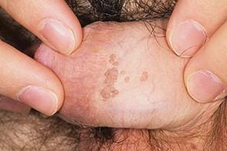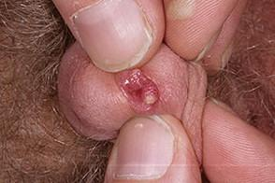
Вызываются вирусом папилломы человека, выявляется у 5% здоровых мужчин, причем пик (8-11%) носительства приходится на возраст от 16 до 35 лет. Основные виды генитальных бородавок - остроконечная кондилома, обычно ассоциируются с вирусом папилломы человека 6 и 11 типами, которые считаются штаммами низкого онкогенного риска, тогда как штаммы вируса папилломы человека 16 и 18 типа являются штаммами высокого онкогенного риска и ассоциируются с предраковыми и раковыми заболеваниями. Инфекция может иметь латентное, субклиническое и клиническое течение Генитальные бородавки являются заболеваниями, передаваемыми половым путем, хотя могут иметь место и другие пути передачи. Инфицируемость половых партнеров составляет 60%. У 10-28% больных поражается наружное отверстие уретры и бородавки становятся интрауретральными. Субклинические повреждения выявляются с помощью 3-5% уксусной кислоты: участки, пораженные вирусом, при обработке раствором уксусной кислоты белеют. Однако тест может быть ложноположительным в 25% случаев.
Генитальный герпес.
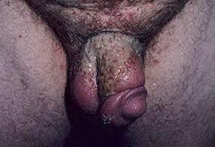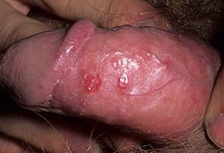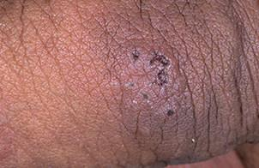
В настоящее время отмечается увеличение заболеваемости генитальным герпесом, особенно среди молодых людей, ведущих активную половую жизнь. Самая частая на сегодня причина язвенного баланопостита - вирус простого герпеса. За последние 20 лет заболеваемость возросла на 30%. После инфицирования вирусный геном остается в латентном состоянии в ядрах чувствительных нейронов человека до конца его жизни. Заразными могут быть и бессимптомные случаи заболевания. В 50-90% инфицирование происходит от партнера, не знавшего о своем заболевании. Презерватив существенно предотвращает заражение вирусом простого герпеса. Первоначальными признаками заболевания являются пятна и папулы, на месте которых затем образуются пузырьки, эрозии и язвы. Общие проявления заболевания включают лихорадку, миалгии, хотя у мужчин они развиваются редко. Могут развиваться симптомы лимфаденита. Рецидивы заболевания имеют более легкое течение и быстро разрешаются в течение 5-10 дней.
Опоясывающий лишай.
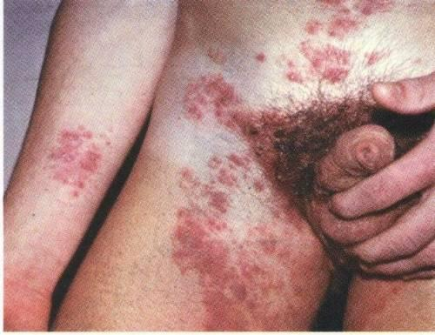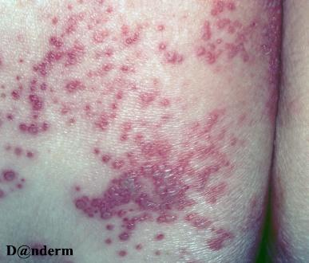
При данном заболевании поражение полового члена встречается лишь при вовлечении в процесс дерматомов S1-4. Сопровождается выраженным болевым синдромом и образованием групп пузырьков. Может развиваться постгерпетическая невралгия.
2.При грибковой инфекции.
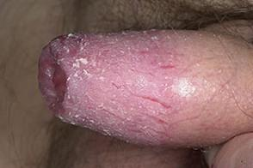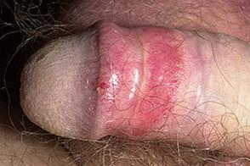
Самый частый причинный агент - грибы рода Сandida. Поражение грибковой инфекцией сопровождается появлением эритемы, мокнутия, мелких эрозий и скоплением белых творожистых масс под крайней плотью. Нередко больные жалуются на зуд и чувство жжения, особенно при присоединении бактериальной стрептококковой или стафилококковой инфекции. Предрасполагающими факторами являются лечение антибиотиками, контакт с инфицированным половым партнером, иммуносупрессия (снижение иммунитета) и сахарный диабет. Вероятность заражения при половых контактах с больным половым партнером составляет 10%. Встречаются реакции гиперчувствительности (аллергические) к грибам рода Сandida.
3.При бактериальной инфекции.
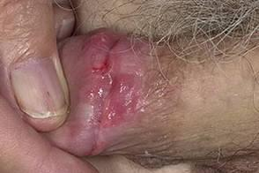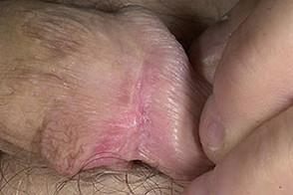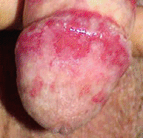
Бактериальная инфекция - вторая по частоте причина инфекционного баланита и баланопостита, причем поражение чаще всего вызывается смешанной микрофлорой. При бактериальной инфекции самый частый патоген - Streptococcus spp. Он может вызывать не только баланит, но также рожу и целлюлит. Целлюлит - глубокое воспаление кожи, которое распространяется до подкожной жировой клетчатки. Бета-гемолитический стрептококк группы А вызывает поражение кожи полового члена у неполовозрелых мальчиков. Баланопостит, вызванный бета-гемолитическим стрептококком группы В, чаще возникает после наступления половой зрелости, так как его резервуаром считается женский половой тракт, откуда происходит контаминация мужских гениталий при половых контактах. Золотистый стафилококк вызывает как локализованный процесс на половом члене и других гениталиях, так и генерализованный. Эндотоксин вызывает синдром шелушения у детей. На половом члене могут появляться вялые пузыри и эрозии.
В тех случаях, когда клинически заболевание долгое время проявляется лишь наличием бессимптомных эритематозных бляшек в области баланопрепуциального мешка, не связанных с половой активностью и не имеющих признаков лихенизации или эритропластического процесса, не позволяющей расценивать заболевание как классический плазмоцитарный баланит Зоона, оно рассматривается клинически - как идиопатический воспалительный нерубцующийся баланопостит.
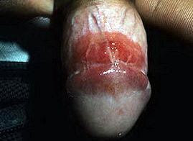
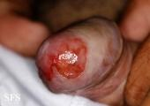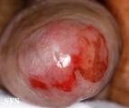
Редко встречающиеся дерматозы, обусловленные бактериальной инфекцией.
Гангрена Фуренье.
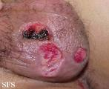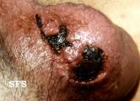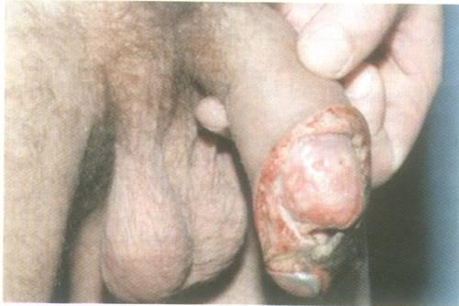
Некротизирующий фасциит, поражающий половой член. Обычно он вызывается смешанной флорой, но чаще всего стрептококками, грамотрицательными бактериями, анаэробами, особенно Bacteroides. У детей чаще причинными агентами являются стрептококки и стафилококки. Заболеванию может предшествовать травма, имеет значение наличие сахарного диабета. Начинается заболевание с появления эритемы пораженных участков, а заканчивается образованием зловонных некротических масс сине-коричневого цвета, выраженным болевым синдромом. Баланопостит, который чаще имеет язвенную форму, как правило, вызывается смешанной микрофлорой. Предрасполагающие факторы - плохая гигиена и фимоз. Инфицирование чаще происходит орогенитальным способом. Генитальный туберкулез обычно бывает вторичным. Первичный туберкулез полового члена представляет собой узелок который может изъязвляться, сопровождаясь выраженной лимфоаденопатией. У сенсибилизированных больных может развиваться генитальный некроз, приводящий к рубцеванию и придающий головке полового члена вид «изъеденности червями». Туберкулез полового члена может оказаться первым проявлением ВИЧ-инфекции.
4.При паразитарной инфекции.
Чесотка.
Достаточно часто поражает половой член: его головку и крайнюю плоть как у детей, так и у взрослых. При заболевании очень редко удается избежать инфицирования головки полового члена.
Лобковый педикулез.
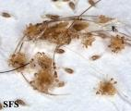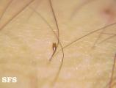
Редко встречающиеся дерматозы, обусловленные паразитарной инфекцией. Амёбиаз. шистозоматоз, лейшманиоз, филариоз.
Значительно реже встречается амебиаз, который проявляется наличием язв с серыми чешуйками. Диагноз подтверждается цитологическим или гистологическим исследованием соскоба язв. Генитальный шистосоматоз чаще всего вызывается S. haematobium. Проявляется возникновением папиломатозных повреждений и узелков. Редкой инфекцией является лейшманиоз, проявляющийся наличием эритематозных узелков, которые могут изъязвляться. Филариоз может поражать лимфатическую систему полового члена, вызывая его слоновость, утолщение и сухость головки полового члена и крайней плоти.
К эндемичным заболеваниям, также сопровождающимся эрозивно-язвенными поражениями гениталий, относятся кожный лейшманиоз, шанкроид (мягкий шанкр), фрамбезия, беджель, паховый лимфогранулематоз, доновооз, которые на территории России регулярно не встречаются.
Шанкроид (мягкий шанкр).
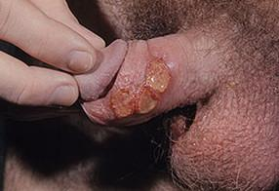 Доновооз.
Дерматозы полового члена.
Дерматозы половых органов вызывают большую тревогу у пациентов, поскольку нередко они стесняются открыть заболевание кому бы то ни было или опасаются, что заболевание может быть либо инфекционным, либо злокачественным.
1.Эритематозные, чешуйчатые и папулезные дерматозы (красный плоский лишай, псориаз, склерозирующий лишай, плазмоцитарный баланит Зона, цирцинарный баланит, болезнь Бехчета, гангренозная пиодермия).
Красный плоский лишай.
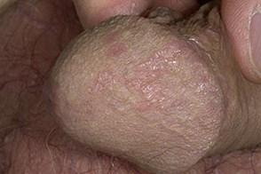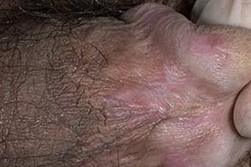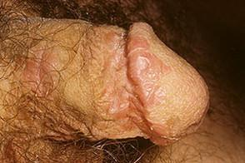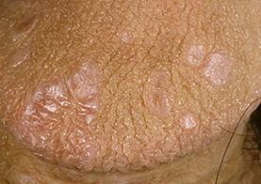
Половые органы вовлекаются в процесс у 25% пациентов, чаще всего - головка полового члена, на которой поражения имеют кольцевидный характер, несколько реже - крайняя плоть. Иногда проявления на половых органах могут быть единственными. Заболевание проявляется в виде мелких полигональных плоских папул диаметром 2-5 мм. Папулы могут сливаться, становиться колцевидными и пигментироваться. В центре слившейся папулы может находиться просветление. Во влажной подпрепуциальной области элементы могут быть белого цвета, и иногда они бывают эрозивными. Больные, как правило, испытывают зуд в области поражения.
Псориаз.
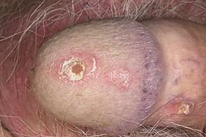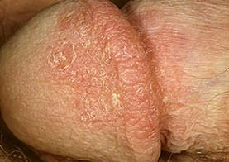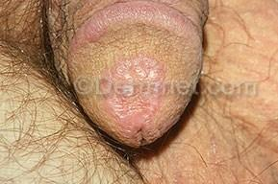
Баланопостит при псориазе - достаточно распространенный неинфекционный папулочешуйчатый дерматоз. Диагностика не представляет труда в тех случаях, когда высыпания на головке полового члена и препуциальном мешке представляют собой типичные резко отграниченные темно-красного цвета бляшки, покрытые серебристыми чешуйками. У мужчин, подвергнутых обрезанию, высыпания чаще обнаруживаются на головке полового члена, а у не подвергнутых обрезанию - под крайней плотью. Однако при этой локализации чешуйки нередко отсутствуют из-за повышенной влажности данных областей, и тогда бляшки выглядят ярко красными и блестящими.
Склерозирующий и атрофический лишай.
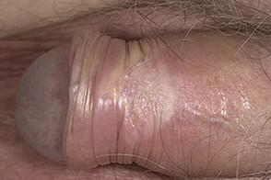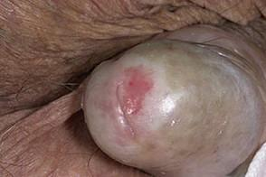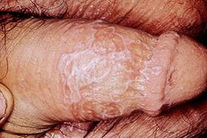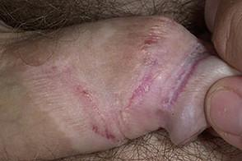
Хроническое воспалительное заболевание, представляющее собой хронический склерозирующий атрофический процесс, поражающий головку полового члена и крайнюю плоть, приводящий к развитию стеноза(сужения) наружного отверстия уретры и приобретенному фимозу. Причины не неизвестны, но имеют значения генетический и аутоиммунный факторы, участие инфекции и местные факторы. Первоначальным признаком заболевания является образование на коже белых полигональных плоских папул или бляшек. По мере прогрессирования формируются атрофические и склеротические очаги цвета слоновой кости. Кроме того, могут появляться геморрагические пузыри, эрозии и трещины. Типичный симптом - наличие белого склеротического кольца на кончике крайней плоти. Геморрагии нередки, если вовлечена головка полового члена. Помимо головки полового члена и крайней плоти, в процесс вовлекаются уздечка, наружное отверстие уретры и передняя часть уретры. Течение заболевания - хроническое. У 6% больных отмечено злокачественное перерождение поражений. Вне половая локализация склеротического атрофического лишая выявляется крайне редко.
Цирцинарный баланит.
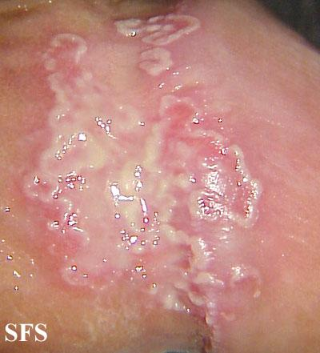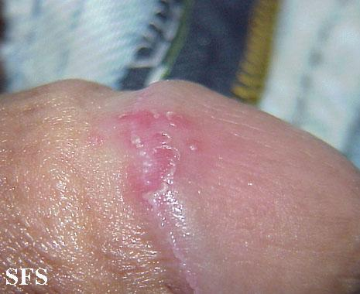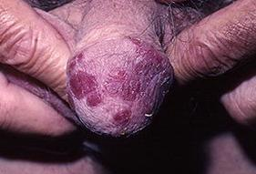
Наиболее частое (12-70%) кожно-слизистое поражение при болезни Рейтера. К классической триаде: асимметричный полиартрит по меньшей мере в течение 1 мес, негонококковый уретрит и конъюнктивит присоединяется кожно-слизистое поражение головки полового члена, напоминающее псориаз клинически и гистологически. Чаще всего заболевают молодые мужчины. Заболевание является реактивным, развивающимся после перенесенной венерической или желудочно-кишечной инфекции (Chlamidia trachomatis, Mycoplasma, Salmonells, Shigella, Yersinia, Campylobacter), к нему существует генетическая предрасположенность (HLA B27-позитивность). Первоначально на коже появляются эритематозные пятна, которые превращаются в папулы и пустулы. У мужчин, подвергнутых обрезанию, очаг поражения сухой, выглядит в виде кольца вокруг уретры или головки полового члена, напоминая поражения при псориазе. При отсутствии обрезания появляются влажные эритематозные бляшки с четкими зазубренными краями. Эрозии часто бывают безболезненными.
Редко встречающиеся эритематозные, чешуйчатые и папулезные дерматозы полового члена.
Болезнь Бехчета - чаще поражает жителей Средиземноморья, Ближнего и Дальнего Востока. Причина неизвестна, но имеет значение генетический фактор. Диагноз ставится при обнаружении рекуррентных язв на половом члене, сопровождающихся рубцеванием. Кроме того, заболевание сопровождается появлением язв в полости рта, поражениями глаз и кожи, которые не столь глубоки и болезненны, как на половом члене. Появлению язв на половом члене предшествует образование болезненных узелков, которые могут рубцеваться. Гангренозная пиодермия - язвенное хроническое заболевание, связанное в половине случаев с системным заболеванием, например болезнью Крона. На половом члене проявления не часты. Начинается заболевание с появления пустул, которые потом изъязвляются. Редкая деструктивная форма заболевания вовлекает весь половой член.
2.Экзема, лекарственная аллергия и реактивные поражения кожи полового члена (контактный дерматит, аллергический контактный дерматит, лекарственная аллергия, многоформная экссудативная эритема). Экзема.
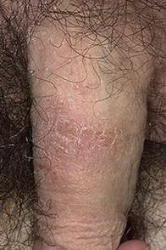
Клиническая картина отличается четким полиморфизмом (истинным и ложным); на фоне развития воспалительных явлений могут наблюдаться эритематозные пятна, папулы, пузырьки, пустулы, эрозии, чешуйки, корочки, многочисленные расчесы. Характерным является чередование пораженных и непораженных участков кожи ("архипелаг островов").
Острый ирритантный (контактный) дерматит.
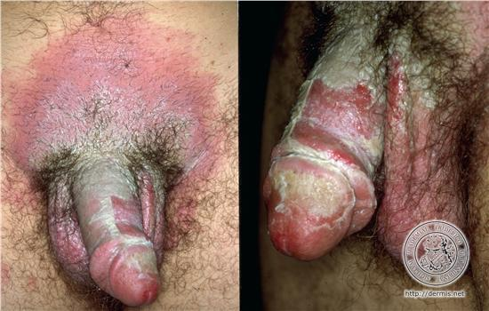
Фиксированная эритема.
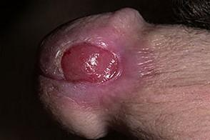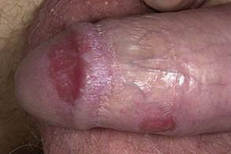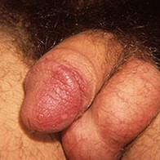
Вариант лекарственной токсико-аллергической реакции, развивается в результате приема различных медикаментов (сульфаниламидов, салицилатов, барбитуратов, антигистаминных и других препаратов). Через несколько часов после приема препарата в области половых органов появляются розовые пятна разной величины, постепенно приобретающие фиолетовую окраску в центре, а по исчезновении (через 5–7 дней) оставляют на своем месте стойкую пигментацию. На половых органах, на фоне пятен, часто образуются пузыри, вскрывающиеся с образованием эрозий.
Многоформная экссудативная эритема.
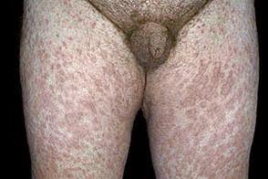
Появляются эритематозные элементы в виде пятен и бляшек с цианотичным (синюшным) центром, в последующем трансформирующихся ввезикулезные и буллезные высыпания с серозным, реже гнойным или геморрагическим, содержимым. В процесс вовлекаются слизистые оболочки рта, губ, глотки, половых органов. На слизистой оболочке рта отмечаются гнойно-серые наслоения, буллезные высыпания, изъязвления.
3.Прочие заболевания полового члена.
Пузырная форма красного плоского лишая. Клиническая картина характеризуется развитием на поверхности папулезных элементов напряженных пузырьков, а на более крупных бляшках – пузырей с серозным или серозно-геморрагическим содержимым. Пузыри при рассматриваемой форме красного плоского лишая развиваются только в пределах папулезных элементов и лишь в редких случаях (при генерализации процесса) могут возникать и на неизмененной коже.
Лимфоденит полового члена.
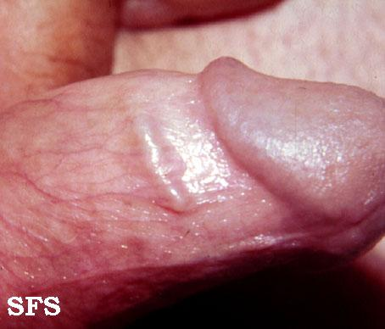
Бляшечная склеродермия полового члена.
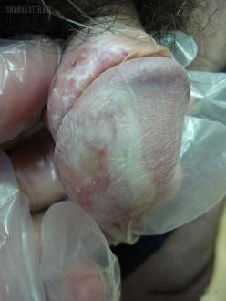
Редко встречающиеся аллергические, реактивные и прочие дерматозы. Синдром Фиссенже–Рандю – эрозивный плюриорифициальный эктодермоз. Наряду с поражением кожи и слизистой оболочки полости рта наблюдаются поражения уретры, крайней плоти, вульвы, ануса, тяжелые кератиты, конъюнктивиты. Иногда присоединяется пневмония.
При вульгарной пузырчатке кроме типичного поражения слизистой оболочке рта и кожи туловища могут быть высыпания в виде пузырей с вялой покрышкой, легко вскрывающихся при трении. При вегетирующей пузырчатке на местах вскрывшихся пузырей, на фоне эрозированной, покрытой грязным налетом поверхности появляются папилломатозные вегетирующие разрастания.
При синдроме Бехчета отмечается триада симптомов: поражения слизистых оболочек полости рта, половых органов и глаз. На слизистой оболочке половых органов – множественные, глубокие болезненные язвы, покрытые серовато-желтым фибринозным налетом.
Афтоз Турена характеризуется рецидивирующими афтозными высыпаниями на слизистой оболочке рта, конъюнктивы, вульвы, вагины, крайней плоти. Афты могут изъязвляться, оставляя после себя рубцы. На коже лица, шеи, груди, живота, бедер возникают папулезные, фолликулярные угревидные высыпания, в центре которых образуются пузырьки, а по периферии – гиперемированный венчик.
Варианты нормы, дисплазия и гетеротопии (сосочки, пятна, витилиго). Сосочки (Papillae) полового члена.
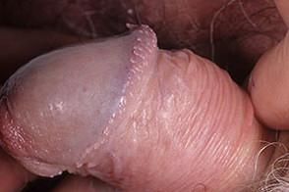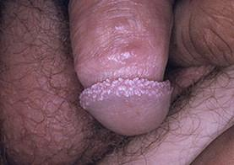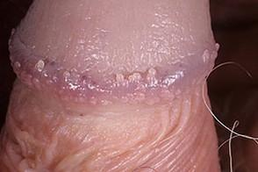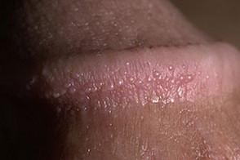
Врожденные гипертрофические сосочки, располагающиеся вокруг венечной бороздки полового члена. Они имеют нитчатую структуру и могут быть ошибочно приняты за остроконечные бородавки.
Пятна (сыпь) Fordyce, гранулы Фордайса (себорейные кисты). 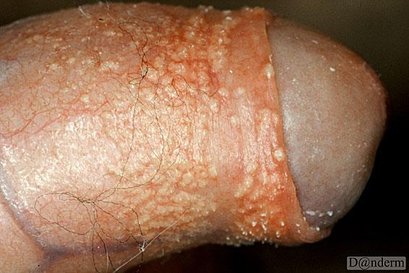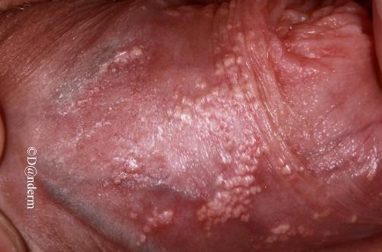 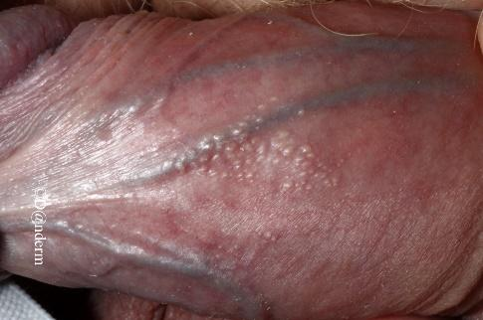
Эктопические сальные железы, представляющие собой мелкие желтого или белого цвета образования, располагающиеся в подслизистой основе крайней плоти. Смегма (Smegma pudendi).
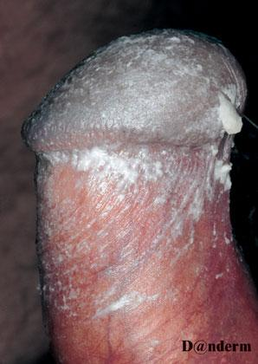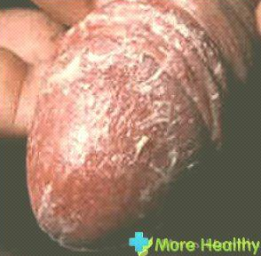
Витилиго.
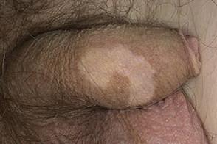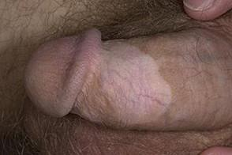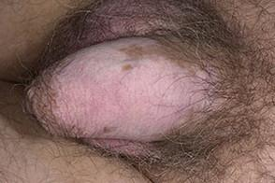
Состояние, связанное с появлением областей депигментации.
Новообразования полового члена.
- Эпителиальная дисплазия кожи полового члена/предраковые состояния (лейкоплакия, ксеротический облитерирующий баланит, остроконечная кондилома).
Лейкоплакия. Чаще возникает у больных сахарным диабетом. Сосуществует или предшествует развитию плоскоклеточного рака. Представляет собой бляшку белого цвета, которая захватывает наружное отверстие уретры. Как правило, развивается на фоне хронического раздражения. Очень важно наблюдение за пациентом из-за вероятности злокачественного перерождения.
Ксеротический облитерирующий баланит. Поражение полового члена при склерозирующем и атрофическом лишае (а также красном плоском лишае и буллезных дерматозах). Это тяжелое хроническое заболевание, ассоциирующееся с деструктивным воспалением, фимозом и стенозом уретры характеризуется наличием тонких белых, рубцовоподобных зон в области головки полового члена и крайней плоти, в сочетании с беловато-серебристыми гиперкератотическими папулами, склонными к слиянию с образованием блестящих, с четкими границами бляшек. Кожа головки полового члена и крайней плоти истончена, выражена "морщинистая" атрофия, в центре атрофических участков могут иметь место зоны мелкой телеангиоэктатической сети. Необходимо отметить, что подобные хронические изменения головки полового члена могут, в некоторых случаях, вести к развитию злокачественных образований в этой анатомической зоне.
Остроконечная кондилома (см. генитальные бородавки).
Перечисленные предраковые состояния бывает трудно дифференцировать с высокодифференцированной плоскоклеточной карциномой.
- Карцинома in situ. Злокачественная опухоль, не проникающая за пределы базальной мембраны (болезнь Боуэна, эритроплазия Кейра, болезнь Бушке-Левенталя или гигантская остроконечная кондилома, бовеноидный папулез, саркома Капоши).
Эритроплазия Кейра.
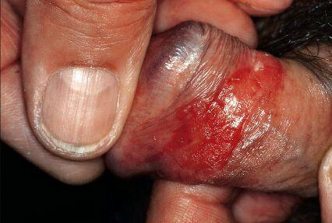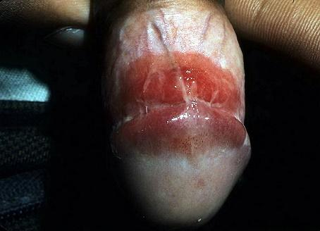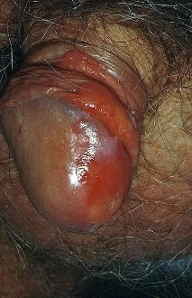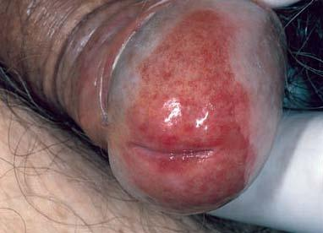
Проявляется в виде локализованной слегка приподнятой эритематозной бархатистой бляшки с резко отграниченными краями на головке полового члена, размером 10-15 мм. Иногда она бывает безболезненной. Поверхность может быть не только гладкой, но и чешуйчатой или неровной. Бляшка может быть одиночной или множественной. Элементы нередко бывают болезненными, зудящими, кровоточащими и затрудняющими обнажение крайней плоти. Может наступать изъязвление.
Болезнь Боуэна.
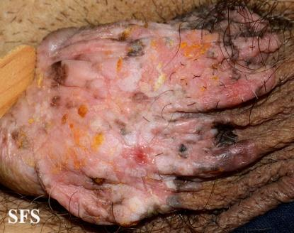 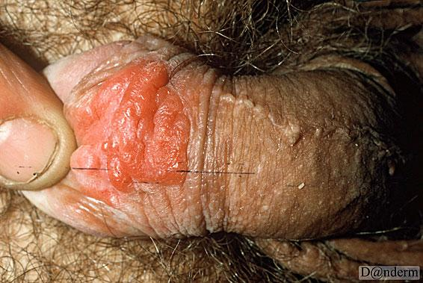 Аналогичное заболевание, поражающее ороговевающие поверхности полового члена, которое может быть связано с карциномой внутренних органов. Оба заболевания клинически схожи с воспалительными дерматозами, но в отличие от них не поддаются лечению местными стероидами. Перерождение в плоскоклеточный рак наблюдается в 10-33% случаев при эритроплазии Кейра и в 5% при болезни Боуэна.
Болезнь Бушке-Левенталя, или гигантская остроконечная кондилома. 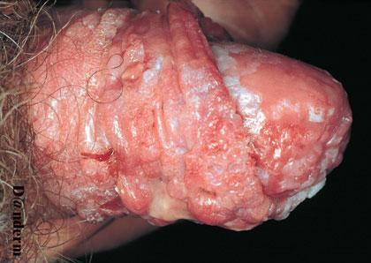
Составляет 5% всех плоскоклеточных раков. Это крупная опухоль, напоминающая цветную капусту, с характерными резко отграниченными глубокими краями. Она практически не метастазирует, но быстро растет и разрастаясь, может вызывать деструкцию тканей. Может изъязвляться и сопровождаться появлением фистульных ходов.
Бовеноидный папулез.
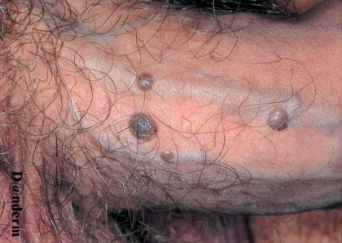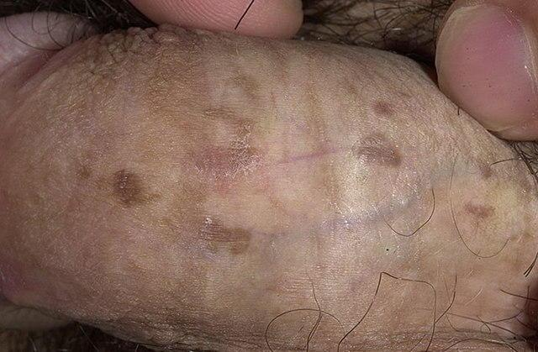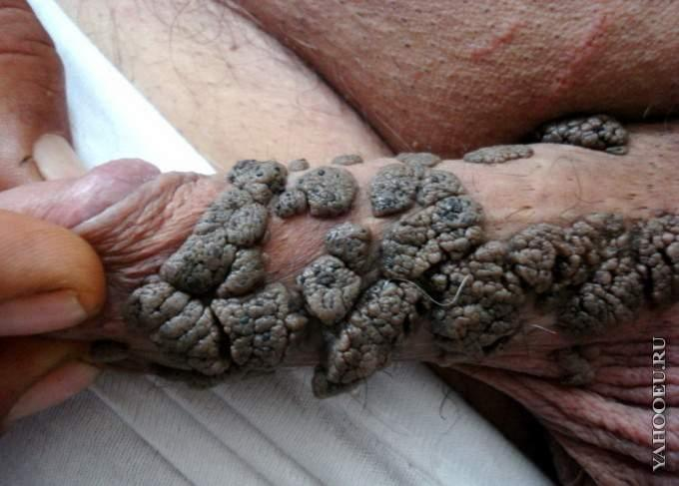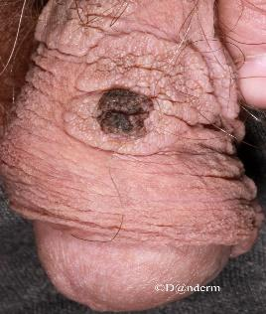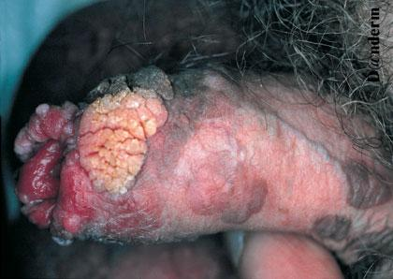
Редкое заболевание, связанное с инфицированием вирусом папилломы человека типа 16, хотя могут быть вовлечены и другие типы (18 и 31). Поражает молодых сексуально активных мужчин. Поражения располагаются на головке полового члена или крайней плоти, представляют собой плоские папулы цвета кожи, розового цвета или гиперпигментированные. Часто они бывают множественными и сливаются с образованием бляшек. На внутренней поверхности крайней плоти образования бывают серовато-белого цвета, размером от 2 до 10 мм. Папулы могут увеличиваться, уменьшаться и исчезать.
Саркома Капоши.
Представляет собой безболезненное возвышающееся образование голубоватого цвета на коже полового члена или других гениталий, которое считается ранним проявлением СПИД.
3. Плоскоклеточный рак.
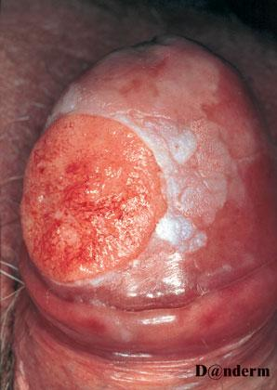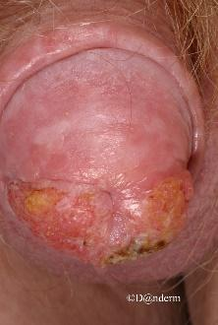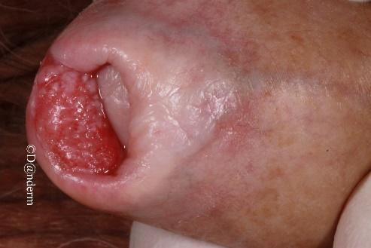
На его долю приходится 98% всех раковых заболеваний полового члена. Заболевание начинается с головки полового члена или с внутренней поверхности крайней плоти. Болезненность часто отсутствует, поэтому до 50% больных откладывают обращение к врачу в среднем на 1 год. Поражение носит сосочковый или язвенный характер
4. Базально-клеточный рак встречается чрезвычайно редко.
5. Метастатические опухоли редки, но 75% из них происходят от опухолей мочеполового тракта, в основном мочевого пузыря и предстательной железы.
Эрозивно-язвенные поражения половых органов. Эрозивно-язвенные поражения гениталий могут быть проявлениями различных инфекций, в том числе и передаваемых половым путем (ИППП), а также дерматозов и травм. При этом регионарные лимфатические узлы в одних случаях вовлекаются в патологический процесс, в других – остаются интактными. Патологический процесс может распространяться на кожу промежности, перианальной области, а также сопровождаться высыпаниями на других участках кожи. Поскольку своевременное распознавание сифилиса представляется наиболее важным, то я полагаю, что ознакомление со всем спектром похожих эрозивно-язвенных поражений гениталий необходимо проводить в процессе дифференциальной диагностики именно сифилиса. Различают три основные группы заболеваний, сопровождающиеся эрозивно-язвенными поражениями гениталий:
1.Инфекционные заболевания, сопровождающиеся эрозивно-язвенными поражениями гениталий (сифилис, гонорейные и трихомонадные язвы/эрозии, туберкулез, дифтерия и псевдодифтерия, чесоточная эктима, генитальный герпес).
Сифилис.
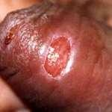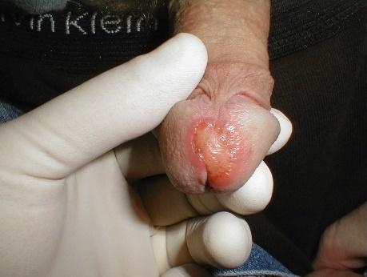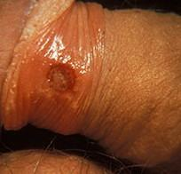
Твердый шанкр представляет собой эрозию правильных округлых или овальных очертаний, с ровными краями и резкими границами, без островоспалительных явлений в окружности. Дно эрозии гладкое, блестящее, как бы отполированное, розово-красного, иногда серовато-желтого цвета. Края ее лежат на одном уровне с окружающей кожей и в виде кратера спускаются ко дну. Иногда твердый шанкр как будто возвышается над уровнем кожи вследствие наличия уплотнения в основании первичной сифиломы. Твердый шанкр может быть различных размеров: от карликовый шанкр (с просяное зерно), до гигантский шанкр (с металлический рубль и больше).
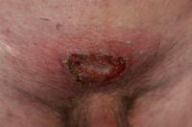
Чаще всего первичная сифилома имеет величину до 0,5 см в диаметре. Иногда первичная сифилитическая эрозия может увеличиваться, дно ее становится темно-красным и зернистым, с незначительным пластинчатым уплотнением в основании, напоминая ожог ("ожоговый" шанкр). Обычно твердый шанкр бывает одиночным, однако нередко встречаются больные с множественными (3–5 и более) шанкрами. 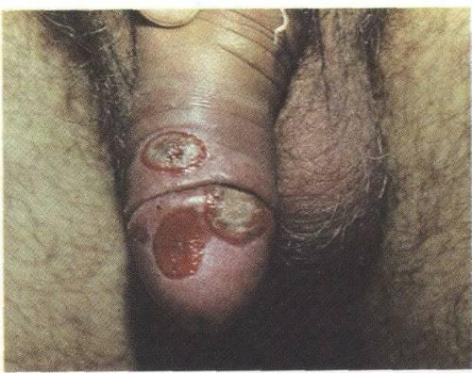
Обычно через 5–8 дней после появления первичной сифиломы наблюдается увеличение близко расположенных к шанкру лимфатических узлов (регионарный склераденит, лимфаденит или сопутствующий бубон). Пораженные лимфатические узлы увеличиваются до размеров фасоли, грецкого ореха и больше. Они безболезненны при пальпации, плотноэластической консистенции, имеют овальную или шаровидную форму, не спаяны между собой и с окружающими тканями, подвижны, каждый узел можно прощупать отдельно. Кожа над узлами бывает совершенно неизмененной.
Типичная клиническая картина твердого шанкра может изменяться в результате присоединения вторичной инфекции. Могут наблюдаться следующие осложнения шанкра.
Фимоз.
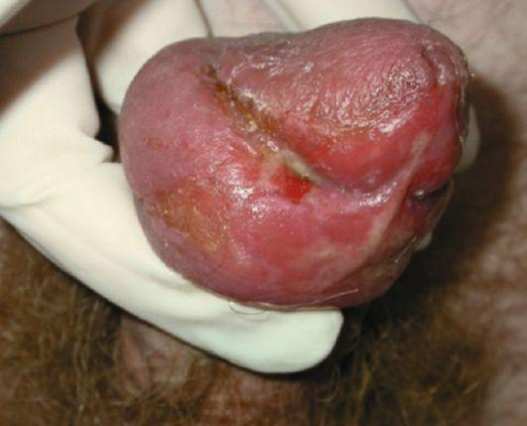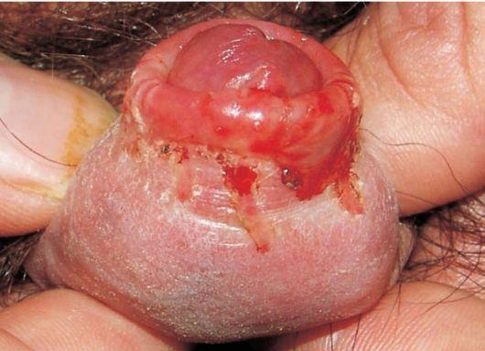
Парафимоз.
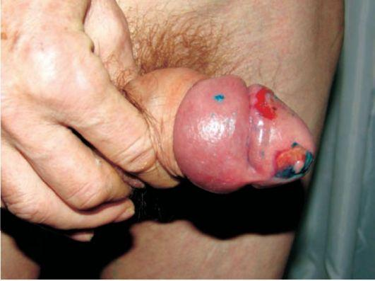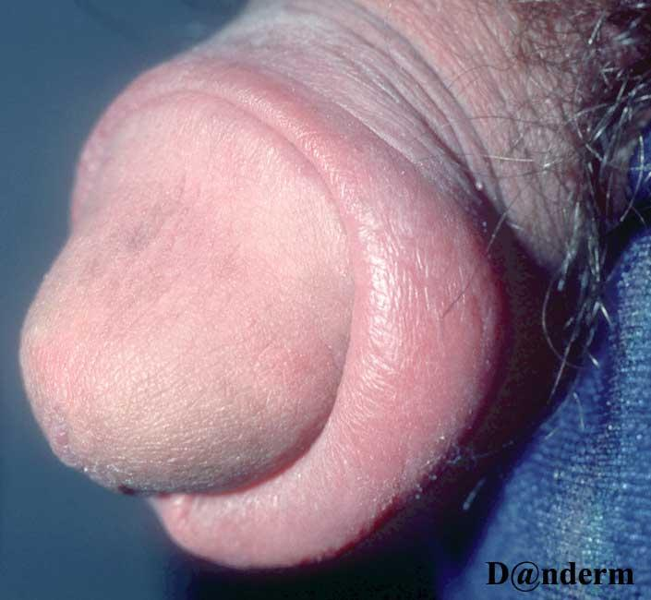
Гангренизация.
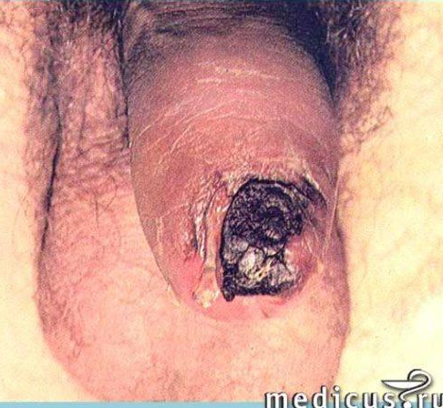
Фагеденизация.
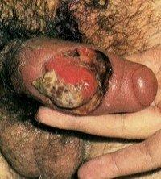
Прочие эрозивно-язвенными поражениями гениталий при различных стадиях течения сифилиса. Эрозивные сифилиды (вторичный сифилис кожи и слизистых).
Индуративный отек полового члена при сифилисе.
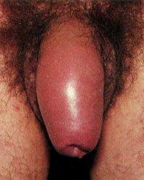
Трихомонадные и гонорейные язвы.
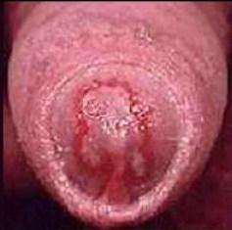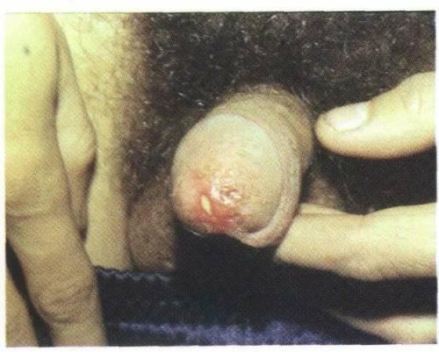
Встречаются редко, обычно при острых гонорейных и трихомонадных уретритах, позднем обращении к врачу и характеризуются островоспалительными явлениями, имеют неправильные полициклические очертания, местами сливаются в обширные эрозивные участки без заметного уплотнения в основании. Дно эрозий или язв ярко-красное с обильным отделяемым. В окружности эрозий или язв кожа отечна, гиперемирована, пальпация их болезненна. Регионарные лимфатические узлы не увеличиваются.
Чесоточная эктима. Чесоточные эктимы часто локализуются на половых органах у больных чесоткой. Заболевают лица с пониженной сопротивляемостью организма, недостаточным питанием, наличием хронических инфекций, страдающие алкоголизмом, наркоманией, не соблюдающие правил гигиены. Большое значение имеют травмы кожи, расчесы при чесотке, через которые происходит внедрение стрептококка, реже стафилококка. Сначала появляется пустула, наполненная серозно-гнойным или гнойно-кровянистым содержимым. Пустула вскрывается, подсыхает в буровато-коричневую корку, глубоко проникающую в толщу кожи и окруженную инфильтрованным синюшно-красного цвета венчиком, может обладать периферическим ростом. После удаления корки обнаруживается глубокая язва круглой или овальной формы с отечными, воспаленными мягкими краями и дном, покрытым тканевым распадом.
Простой (генитальный) герпес. Острый вирусный дерматоз, вызываемый нейродерматотропным фильтрующимся вирусом 2 серотипов (ВПГ-1 и ВПГ-2). Характеризуется высыпаниями сгруппированных пузырьков с прозрачным, а затем мутным содержимым, развивающихся на гиперемированном фоне. Предпочтительная локализация на половых органах, губах, щеках, роговице, слизистой оболочке рта, крыльях носа и т. п. Пузыри ссыхаются в корочки, которые, отторгаясь, не оставляют рубца. После вскрытия пузырей образуются болезненные эрозии с гиперемированными припухшими краями.
Редко встречающиеся инфекционные заболевания, сопровождающиеся эрозивно-язвенными поражениями гениталий.
- Туберкулез. При язвенном туберкулезе кожи высыпания локализуются у естественных отверстий, в месте перехода кожи в слизистые оболочки, в том числе в области промежности. Поражения характеризуются болезненными мелкими поверхностными язвами с изъеденными, подрытыми, фестончатыми краями и неровным бугристым гранулирующим дном, покрытым желтоватым гнойно-серозным отделяемым.
- Дифтерия и псевдодифтерия. Дифтерия кожи может присоединиться к ранее существовавшим дерматозам, возникать вторично путем аутоинокуляции при поражении зева, носа, глаза. Дифтерийные язвы ограничены, округлой или неправильной формы, покрыты большей частью серо-зеленоватым налетом, болезненны, развиваются на половых органах у женщин и детей. Этиологический фактор устанавливается только бактериологическими методами.
Мягкий шанкр
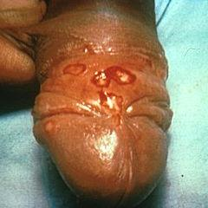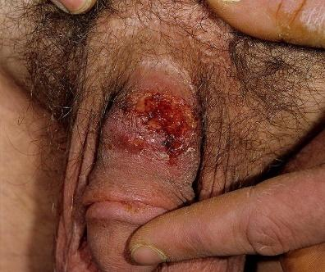
2. Воспалительные заболевания, сопровождающиеся эрозивно-язвенным поражениями гениталий (простой баланопостит, баланопостит эрозивный цирцинарный, шанкриформная пиодермия, молниеносная гангрена Фуринье, острая язва Чапина – Липшютца). Баланопостит. Баланопостит могут вызываться разнообразной микробной флорой: стафилококками, стрептококками, гонококками, различного вида спирохетами, фузиформными бактериями, трихомонадами, дрожжеподобными грибами, дифтероидными палочками, протеем, кишечной палочкой, вирусами и др., а также химическими и механическими факторами.
Клиническая картина баланопостита различна в зависимости от степени воспалительной реакции. При простом баланопостите в области головки полового члена отмечаются краснота, отечность, поверхностная отслойка эпидермиса, субъективно – зуд, жжение, при язвенном баланите – резко болезненные язвы с обильным кровянисто-гнойным отделяемым.
Баланит эрозивный цирцинарный.
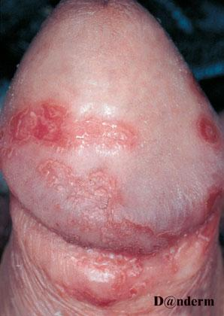
При эрозивно-цирцинарном баланопостите – полициклические эрозии, склонные к периферическому росту и образованию обширных очагов поражения.
Пиодермия шанкриформная.
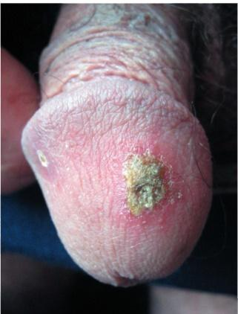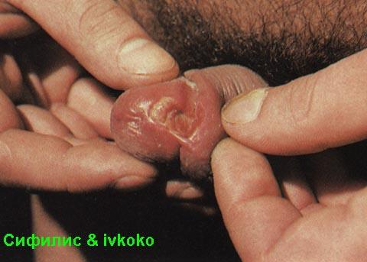
Проявляется язвенными поражениями правильных округлых или овальных очертаний с плотными валикообразными приподнятыми краями и инфильтрированным дном, покрытым гнойным отделяемым или гангренозным распадом. Окраска краев и окружающей кожи застойно-бурая или багрово-красная. Сходство с твердым шанкром подчеркивается увеличением региональных лимфатических узлов.
Редко встречающиеся воспалительные заболевания, сопровождающиеся эрозивно-язвенными поражениями гениталий.
Молниеносная гангрена половых органов Фурнье.
Начало болезни внезапное, появляется отек полового члена и мошонки, повышается температура. Развивается поверхностный некроз с постепенной деструкцией наружных половых органов. Молниеносная гангрена половых органов, описанная А.Фурнье (1883 г.), характеризуется некрозом полового члена и мошонки, тяжелым течением, иногда с летальным исходом. Прогноз серьезный..
Острая язва вульвы Липшютца–Чапина.
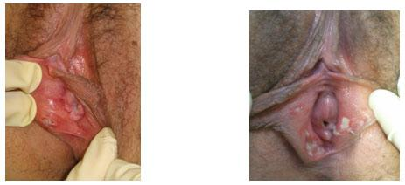
Этиология и патогенез окончательно не выяснены. Остро развивающиеся единичные или чаще множественные сильно болезненные изъязвления преимущественно на внутренней поверхности половых губ, резко отграниченные от здоровой кожи, покрытые гнойным или некротическим (при гангренозной форме) налетом. Высыпания сопровождаются общими явлениями (лихорадка, озноб, недомогание, боли в суставах и т.д.), которые особенно значительны при появлении гангренозных изменений. Периферические лимфатические узлы обычно не увеличиваются. Течение заболевания острое, но встречаются и хронические формы с рецидивами. Процесс развивается преимущественно у девушек и молодых женщин.
3.Другие заболевания с эрозивно-язвенными поражениями гениталий (травматическая эрозия, плоскоклеточный рак). Травматические поражения гениталий. Имеют линейную форму с мягким основанием, сопровождаются островоспалительными явлениями, умеренно болезненны, быстро заживают. Характерны анамнестические данные о полученной травме.
Плоскоклеточный рак.
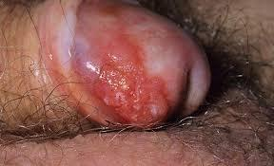
Эпителиома спиноцеллюлярная. Вначале развивается очень плотный узелок величиной с горошину, с несколько бородавчатой поверхностью. При появлении зоны эритемы вокруг элемента узелок превращается в болезненную язвочку с плотным, легко кровоточащим дном, усеянным мелкими беловато-желтыми частицами. Края язвы, возвышаясь над поверхностью, имеют как бы вывороченный вид. Язва со временем увеличивается и разрушает окружающие и подлежащие ткани, опухоль прорастает в глубину.
Отказ от ответственности: Эта статья предназначена только для информации и не должна использоваться для диагностики или лечения заболеваний. Проконсультируйтесь с врачом для диагностики и лечения заболеваний.

Гангренизация развивается в результате присоединения фузоспириллезной инфекции. В центре первичной сифиломы образуется небольшой диск поверхностного некроза (омертвения) в виде плотно приставшей сероватой пленки. Некроз быстро распространяется внутрь и по всей поверхности сифиломы. Язва покрывается грязно-серым, черновато-серым струпом, плотно с ней спаянным, совершенно нечувствительным. С образованием демаркационной линии этот струп отпадает, обнаруживается язва, покрытая ярко-красными грануляциями, заживающая рубцом. Гангренизация не переходит границ первичной сифиломы и не разрушает здоровую ткань.
Парафимоз (paraphymosis – "удавка") возникает при локализации сильно уплотненного твердого шанкра вблизи края препуциального мешка. При парафимозе крайняя плоть с суженным за счет отека и инфильтрации отверстием при насильственном заворачивании за венечную борозду, не возвращается в нормальное положение и кольцевидно сдавливает, ущемляет головку. Последняя разбухает, отекает, что еще больше затрудняет обратное вправление и вызывает нарушение лимфо- и кровообращения вплоть до явлений частичного (некроза) омертвения и самоампутации.
Фагеденизация (от греческого слова phagien – “пожирать”) – это резко выраженная степень гангренезации. Начинается с образования гангренозного струпа на поверхности язвы, но здесь процесс гангренезации не прекращается с отторжением струпа, а постепенно распространяется дальше вглубь и по периферии, последовательно омертвевает слой за слоем, захватывая и окружающие ткани. Это приводит к обезображиванию, уродствам, может быть уничтожена вся крайняя плоть, половая губа, может произойти прободение и разрушение уретральной стенки, возникнуть кровотечение.
Фимоз (phymosis)– состояние, при котором невозможно обнажить головку полового члена. Он возникает за счет отека крайней плоти и сужения отверстия препуциального мешка. Половой член увеличен в объеме, кожа покрасневшая, отмечается болезненность. Из суженого отверстия препуциального мешка выделяется гной. Сопутствующий бубон становится нетипичным, лимфоузлы резко увеличены в размерах, болезненны, спаиваются с окружающими тканями, кожей, друг с другом – развивается периаденит.

